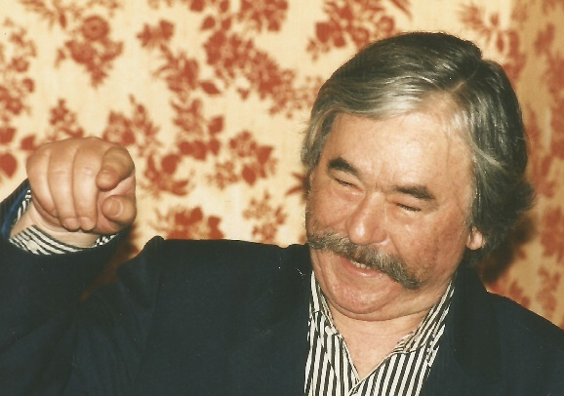

Farkas László
Csukás István halálára

A legszebb verset az életszeretetről ő írta. S a legszebb ajándékot ő adta a magyar gyerekeknek, életszerető, csillogó meséivel, örökké élő mesefiguráival. Saját gyermek híján minden gyerek az övé volt, a történeteivel is, a pódiumon is elvarázsolta őket versei fényeivel, sziporkázó, tréfás szavaival.
A bogrács mellett, tábortűznél két népdal között, házát építgetve mondogatta, első a barátság. De első volt a család is, a kedély is, az alkotás is, és persze a siker is, a világdíj és a hazai díjak, a színháza…
Félve kerülte a betegséget, a kórházat, s borongó, keserű versei a nem-élet, a múlandóság és a hitványság tagadásai voltak. A keménykezű kovács fia a békéstarhosi zeneiskola tanítványa volt, költőként a dallamra bízta érzelmeit, látomásait és panaszait, vitatkozó vagy rajongó gondolatait. A rútat is, a szépet is.
Van egy motívuma, amelyért megszólták őt. A himnikus boldogság örömódája: „Rövid életemet megtoldom…” A szépség képeit sorolva, de nem feledve, hogy „nyakamban a pányva”, mert „legalább megpróbáltam az öröm ujjhegyén megállni…”- és így már komorabban, teltebben felel a záró sor:
„Nincs szebb, mint az élet, és nem is érdemes szebbet kitalálni…”

fotó: Lovas Erzsébet

